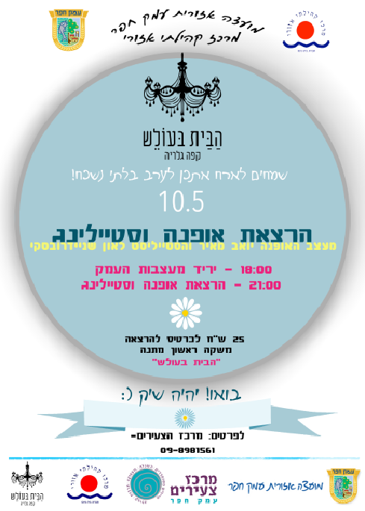

קוסמטיקה

"אקססורי'ז""

אופנה

תכשיטים

תיקים/ ארנקים

בגדי ים

אביזרי ומוצרי שיער

קורא/ת בכף יד

תכשירים ומוצרים מגניבים

משקפיי שמש טייצים ועוד

**אם את/ה......** מוכר/ת - מעצב/ת - משווק/ת - מייצר/ת -מכין/ה - גוזר/ת - מכיר/ה או ממליץ/ה **:**

שלוחת שפלת חפר ומרכז הצעירים מזמינים אתכם לקחת חלק ביריד מעצבים

ב-10.5 ב-"הבית בעולש", החל מ- 18:00

** ב- 21:00 הרצאה של יואב מאיר ולאון שניידרובסקי

* עלות הקמת דוכן -100 ₪
* ציוד (שולחנות/סטנדים/קופה וכדומה) באחריות הספק
* עליכם לשלוח מייל [ל-tom.ronen29@gmail.com](mailto:ל-tom.ronen29@gmail.com) עם הפרטים שלכם ובו הנכם מאשרים שידוע מראש הפרטים הנ''ל.

לבירורים ושאלות – 052-8089170 תום; 09-8981561 בת.